**9 сентября 2022 года, в единый день открытия центров образования естественно-научной и технической направленностей «Точка Роста», созданных в рамках федерального проекта «Современная школа» национального проекта «Образование», в Сорочинске открылись три таких центра.**

«Точки роста» появились в школе №117 имени М.В. Стрельникова, Войковской школе имени Олега Стуколова и Толкаевской школе имени Дмитрия Гречушкина.

На базе Центров более 800 учащихся этих образовательных организаций будут углубленно изучать естественные науки: биологию, физику и химию. Также для школьников в «Точках роста» начнут работать кружки, вестись внеурочная деятельность. Здесь установят цифровые лаборатории, снабженные датчиками для измерения различных величин и возможностью подключить компьютер или планшет для расчетов.

«Точки роста» естественно-научной и технологической направленностей – это еще препараты и реактивы для практических и лабораторных работ, конструкторы для практики блочного программирования, образовательные наборы по механике, мехатронике, робототехнике.

- «Точка роста» откроет совершенно новые возможности перед обучающимися и педагогами. Изучение предметов будет организовано на более высоком уровне, что позволит по-новому заинтересовать и вовлечь школьников в образовательный процесс, - считает директор школы № 117 имени М.В. Стрельникова Ольга Феоктистова.

Ранее подобные «Точки роста» естественно-научной и технической направленностей функционировали на базе четырех образовательных учреждений округа. В школе № 5 имени А.Н. Лавкова в 2020 году открыта «Точка роста» гуманитарного профиля. В 2020-2021 годах в них имели возможность заниматься и с пользой проводить досуг 3430 юных сорочинцев.

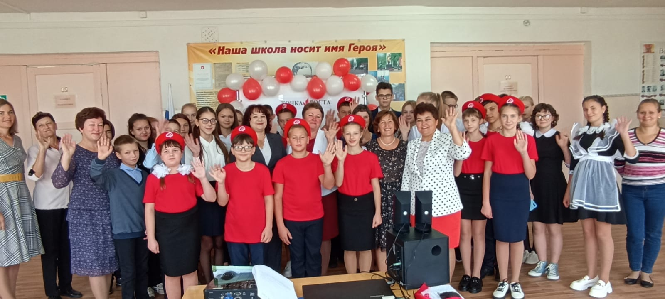

Открытие «Точки роста» МБОУ "Толкаевская СОШ имени Дмитрия Гречушкина"

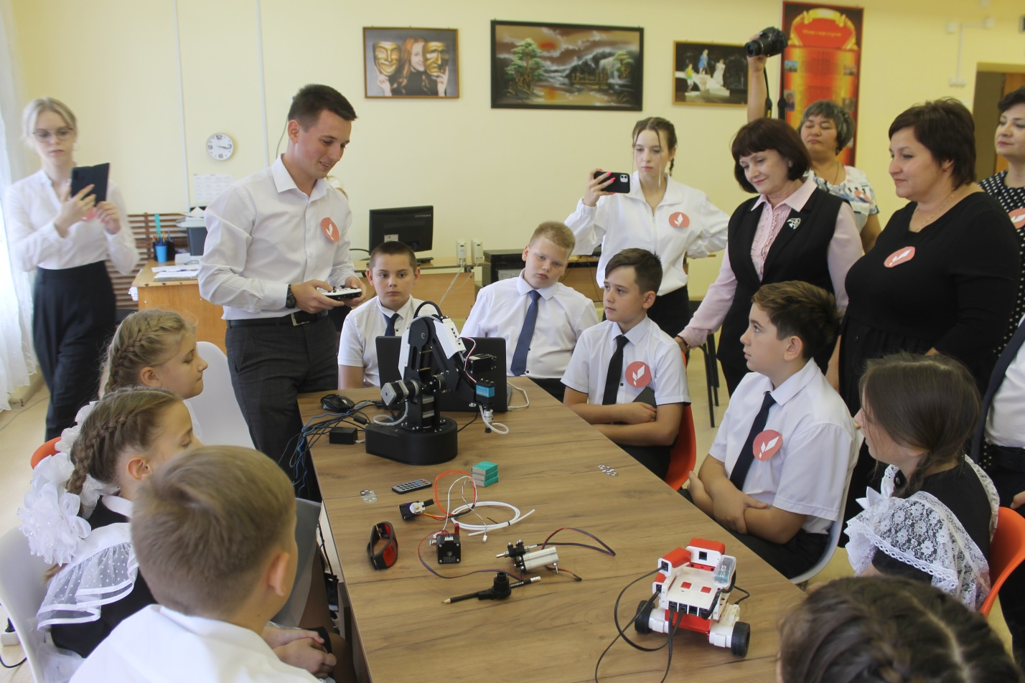

Открытие «Точки роста» в МБОУ "СОШ № 117 имени М.В. Стрельникова"

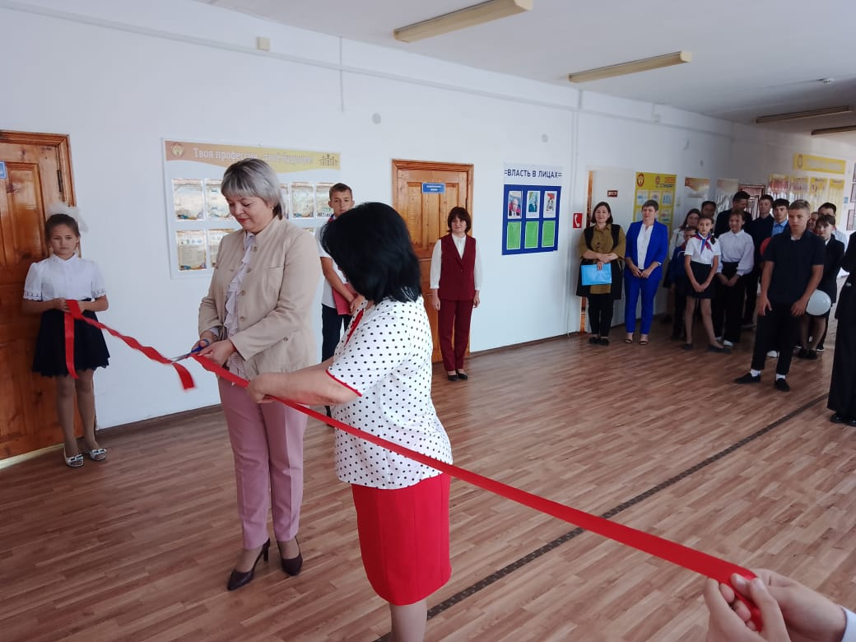

Открытие «Точки роста» в МБОУ "Войковская СОШ имени Олега Стуколова"